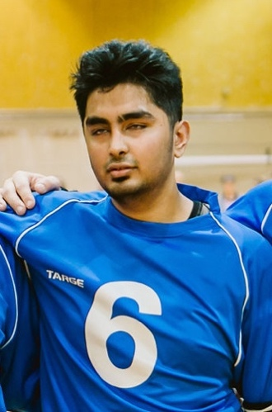
Profil d’athlète

Rakibul Karim
Membre de l’équipe senior du Québec depuis 2016
Sport pratiqué : Goalball.
Particularités : Classement B1, personne non-voyante.

Position : Ailier droit, lance de la droite / # de chandail : 6.
Membre : Association sportive des aveugles du Québec (ASAQ).
Naissance : 6 mars 1997.
Taille/Poids : 5’9" / 167 livres.
Profession : Étudiant (Baccalauréat en sciences politiques à l’Université McGill).
Mentions : Récipiendaire d’une Bourse Loto-Québec, 2019.

CLASSEMENT AUX CHAMPIONNATS PROVINCIAUX ET NATIONAUX

2019 Tournoi invitation Goalball (Halifax, Nouvelle-Écosse) Médaille ARGENT
2019 Championnats canadiens (Halifax, Nouvelle-Écosse) 4e position
2018 Championnat provincial de l’Est du Canada (Brantford, Ontario) Médaille ARGENT
2018 Championnat canadien (Calgary, Alberta) 4e position
2018 Championnat provincial de l’Est du Canada (Brantford,Ontario) Médaille ARGENT
2017 Championnat provincial de goalball de l’est (Ottawa, Ontario) Médaille BRONZE
2017 Tournoi invitation Goalball (Halifax, Nouvelle-Écosse) 4e position
2017 Championnat canadien junior (Brantford, Ontario) Médaille BRONZE
2016 Championnat canadien (Québec, Québec) Médaille BRONZE
2016 Championnat canadien junior (Calgary, Alberta) Médaille BRONZE
2015 Championnats canadiens junior (Brantford, Ontario) Médaille BRONZE
2015 Défi sportif de Montréal Médaille OR

CLASSEMENT AUX CHAMPIONNATS INTERNATIONAUX

2020 Tournoi Invitation de Goalball de Montréal 4e position
2019 Tournoi de goalball du New Jersey (Westmont, New Jersey) 5e position
2019 Midwest Regional Goalball Tournament (Warren, Michigan)
2019 Tournoi Invitation de Goalball de Montréal 8e position
2018 John Bakos Memorial Goalball Tournament (Michigan, États-Unis) 5e position
2018 Tournoi Invitation de Goalball de Montréal 5e position
2017 New Jersey Northeast Goalball Tournament Médaille OR
2017 Tournoi Invitation de Goalball de Montréal 6e position
2016 Open Goalball (Halifax, Nouvelle Écosse) Médaille OR
2016 Tournoi Invitation de goalball de Montréal 5e position

